Квест «Космическое путешествие»

Цель: формировать знания детей о космосе, известных космонавтах.

Задачи:

* выявить знания детей по истории развития космонавтики;
* формировать представление о космическом пространстве, о планетах солнечной системы;
* развивать интерес к познанию, любознательность, мышление, умение правильно выражать свои мысли, память, внимание;
* воспитывать патриотизм, гордость за свою страну.

Оборудование: компьютер, звуковые колонки.

Материалы:

* маршрутный лист
* для игры по станциям: названия станций, необходимые материалы (в приложении)
* удостоверение космонавта.

Ход игры.

Ведущий: Дорогие ребята. Сегодня 12 апреля – День Космонавтики.

Почему именно в этот день он празднуется?

С давних времен неизведанный мир Космоса притягивал к себе внимание людей, манил их своей таинственностью и неизвестностью. Каждый из вас, наверное, не раз, всматриваясь в звездное небо, спрашивал «А что там, за звездами?»

В нашей группе очень много материала по теме «Космос». Вы можете видеть их в нашем уголке, если вас заинтересуют звезды, космические корабли, история космонавтики, вы можете выбрать нужную книгу или журнал, насладиться чтением и познанием нового.

Сегодня мы совершим с вами путешествие по станциям, на которых вы проявите смекалку, скорость мышления, блеснете знанием истории космонавтики.

Для этого каждая команда - космический экипаж - должна придумать название своего космического экипажа, девиз, выбрать командира.

*(команды строятся, каждый командир рапортует о готовности экипажа приступить к заданию)*

Ведущий: Итак, наш отряд космонавтов состоит из 8 экипажей, в каждом из них свой командир. Космонавты! Будьте очень внимательны! Слушайте своих командиров! Командиры, получите космическое задание!

*(Командирам вручается маршрутный лист,*

*на котором указаны станции по порядку. )*

Ведущий: На каждой станции вы получите задание, которое должны будете выполнить за самое короткое время. В маршрутном листе указаны станции по порядку. Менять порядок станций нельзя. Руководитель станции вам будет ставить в маршрутный лист заработанные баллы. Итак, по окончании космического путешествия встречаемся снова здесь. Побеждает команда, набравшая наибольшее количество баллов за короткое время.

Итак, экипажи, на старт!

1. Станция «Планетарий»

Задание: Назовите все планеты солнечной системы, совместив картинку с названием. (Приложение 1)

Подведение итогов:*Каждый правильный ответ равен 1 баллу. Количество правильных ответов равно количеству баллов за задание.*

О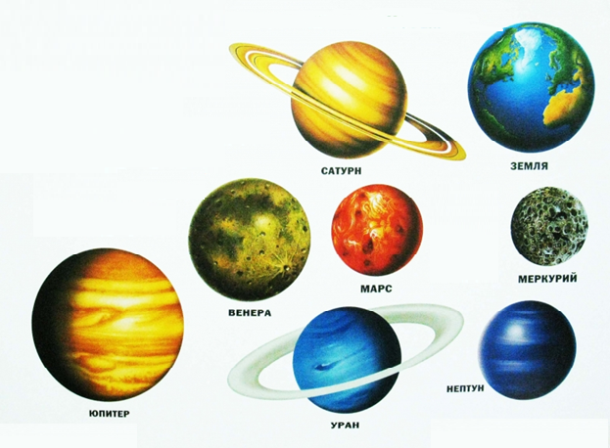 тветы к заданиям

станции «Планетарий»:

2. Станция «Вселенная»

Задание: Расположите планеты в порядке удаления от Солнца (Приложен 2)

Ребятам выдаются цветные круги с написанными на них названиями планет и картинка Солнца. Необходимо расположить планеты по порядку, начиная от Солнца.

Если ребята затрудняются это сделать, им предлагается хором прочесть считалку, которая поможет запомнить порядок расположения планет, и вновь попытаться разложить планеты по порядку:

По порядку все планеты  
Назовет любой из нас.  
Раз - Меркурий, два - Венера,  
три - Земля, четыре - Марс.  
Пять - Юпитер, шесть - Сатурн,  
Семь - Уран, за ним - Нептун.

Подведение итогов:*Каждый правильный ответ равен 1 баллу. Количество правильных ответов равно количеству баллов за задание.*

3. Станция «Портретная»

Задание: Выберите из портретов космонавтов нужные, ответив на вопросы. (Приложение 3)

Ребятам предлагается несколько портретов космонавтов. Необходимо не только правильно ответить на три вопроса, но и найти нужный портрет космонавта.

1. Кто из космонавтов первым полетел в космос? (Юрий Алексеевич Гагарин)

Информационная справка: Двадцатый век был веком новых технологий и важных открытий, это век, в котором произошло историческое событие - первый полёт человека в космос. Его совершил гражданин нашей страны Юрий Алексеевич Гагарин. 12 апреля 1961 года на космическом корабле-спутнике «Восток» он облетел вокруг планеты Земля. Полет длился 108 минут.

2. Кто первым вышел в открытый космос? (Алексей Архипович Леонов)

Информационная справка: Первым человеком, которому удалось выйти в открытый космос, стал советский космонавт Алексей Леонов. Полет происходил на корабле «Восход-2» 18 марта 1965 года. Компанию ему составил Павел Беляев. Леонову нужно было надеть специальный скафандр, чтобы выйти в открытый космос. На все это у него было лишь 45 минут, пока не кончится кислород. Выход прошел благополучно, и Леонову удалось побывать в пространстве целых 12 минут и 9 секунд.

3. Первая женщина-космонавт (Валентина Николаевна Терешкова)

Информационная справка: Валентина Терешкова родилась 6 марта 1937 года в  деревне Ярославской области. В семье было трое детей. В 17 лет Валя уже была рабочей шинного завода. В свободное время ходила в аэроклуб, прыгала с парашютом. По парашютному спорту у нее был 1-й разряд. В 1962 году ее отобрали для подготовки к космическому полету, который состоялся 16 июня 1963 года. «Чайка» был позывной первой в мире женщины-космонавта. О том, что Валя полетела в космос, ее мама узнала из средств массовой информации. Родственники считали, что она на соревнованиях по парашютному спорту.

Подведение итогов:*Каждый правильный ответ равен 1 баллу. Количество правильных ответов равно количеству баллов за задание. Если ребята правильно подобрали все портреты, добавляется еще 3 балла.*

*За дополнительную информацию о космонавтах добавляется еще 3 балла.*

*Максимум за задание – 15 баллов.*

4. Станция «Космонавт»

Задание: напишите качества характера, которыми, по вашему мнению, должен обладать космонавт. (Приложение 4)

Время на задание – 3 минуты.

Например:

К – *креативный,*

О – *ответственный, осторожный, общительный*

С – *самостоятельный, смелый, сильный*

М – *мужественный*,*мудрый*

О – *отважный, отчаянный, отзывчивый*

Н – *надежный, настойчивый, находчивый, наблюдательный*

А – *активный, аккуратный*

В – *внимательный, вдумчивый, выносливый*

Т – *толерантный, талантливый, трудолюбивый*

5. Станция «Вопросная»

Задание: ответьте на вопросы.

1. Что такое астрономия? (Наука о небесных телах.)
2. Что такое галактика? (Гигантские скопления звезд, разбросанные по Вселенной.)
3. Что такое метеориты? (Обломки комет)
4. Какая планета самая большая в солнечной системе? (Юпитер.)
5. Назовите то место солнечной системы, куда ступала нога человека? (Луна.)
6. Что такое телескоп? (Астрономический прибор для наблюдения за небесными телами.)
7. Как называется летательный аппарат, на котором космонавты летают в космос? (Ракета.)
8. Кто изобрел первый телескоп? (Галилео Галилей.)
9. Что такое комета? (Небесное тело, имеющее вид туманного светящегося пятна и световой полосы в форме хвоста.)
10. Какой ученый доказал, что Земля вращается вокруг Солнца? (Николай Коперник.)
11. Кто из ученых нашей страны является основоположником космонавтики? (К.Э. Циолковский.)
12. В какое время года Земля бывает ближе к Солнцу? (Зимой.)
13. Назовите космонавта, совершившего первый космический полет. (К).А. Гагарин.)
14. К какому событию приурочено празднование Дня космонавтики? (12 апреля 1961 года Ю.А. Гагарин совершил первый космический полет.)
15. Как называется галактика, в которой мы живем? (Галактика Млечный Путь.)

Подведение итогов:*Каждый правильный ответ равен 1 баллу. Количество правильных ответов равно количеству баллов за задание. Максимальное количество баллов - 15.*

6. Станция «Кроссворд»

Задание: Разгадайте кроссворд. (Приложение 5)

1. Небесное тело, видимое ночью, как светящаяся точка. *(Звезда)*

2. Небесное светило, вокруг которого обращается Земля и другие планеты. *( Солнце)*

3. Небесное тело, движущееся вокруг Солнца и светящееся его отражённым светом.

*(Планета)*

4. Какую планету называют красной. *(Марс)*

5. Самая маленькая планета. *(Плутон)*

6. Небесное тело, естественный спутник Земли. *(Луна)*

7. В переводе это слово означает «порядок»*(Космос)*

|  |  |  |  |  |  |  |  |
| --- | --- | --- | --- | --- | --- | --- | --- |
| 1 |  | 3 |  |  |  |  |  |
|  |  |  |  | 5 |  |  |  |
|  |  |  |  |  |  |  |  |
|  |  |  | 4 |  | 6 |  |  |
|  |  |  |  |  |  | 7 |  |
|  | 2 |  |  |  |  |  | М |
|  |  |  |  |  |  |  |  |
|  |  |  |  |  |  |  |  |
|  |  |  |  |  |  |  |  |
|  |  |  |  |  |  |  |  |
|  |  |  |  |  |  |  |  |

7. Станция «Спортивная»

Каждый космонавт проходит подготовку, чтобы быть спортивным, сильным, выносливым.

Задание: 15 приседаний, 10 прыжков на левой ноге, 10 прыжков на правой ноге, 10 прыжков ноги вместе……( или 50 прыжков на скакалке)

(задание выполняет вся команда)

8. Станция «Мой космический адрес»

Ребятам предлагается заполнить конверт для отправки письма жителям Космоса. Адрес должен начинаться с названия галактики, в которой мы живем.

*Например:*

Вселенная

Галактика – Млечный путь

Солнечная система

Планета – Земля

Континент (материк) – Евразия

Часть света – Азия

Сибирь

Юг Западной Сибири

Тюменская область

Тобольский район

…………………

…………………

Подведение итогов*: за каждую строку адреса команда получает 1 балл. Чем подробнее адрес, тем больше баллов получает команда.*

П

Сатурн

Венера

риложение 1

(к станции «Планетарий»)

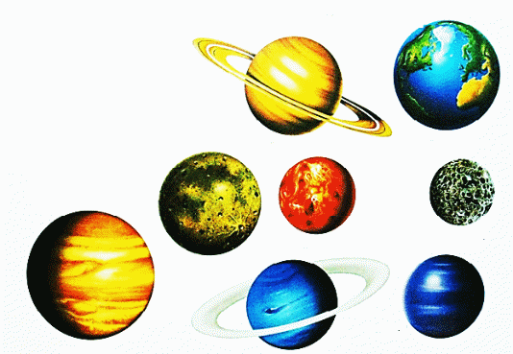

Земля

Меркурий

Марс

Юпитер

Уран

Нептун

П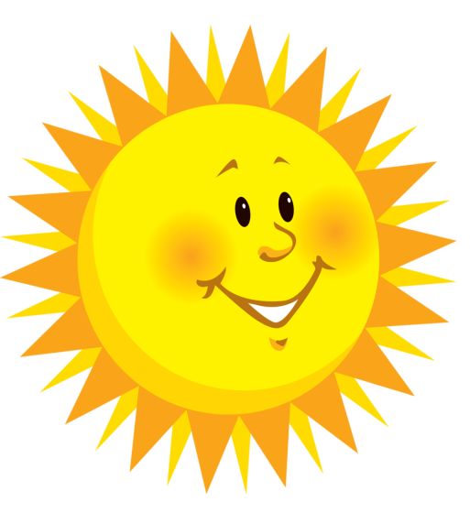 риложение 2

(к станции «Вселенная»)

САТУРН

НЕПТУН

ВЕНЕРА

УРАН

МЕРКУРИЙ

МАРС

ЮПИТЕР

ЗЕМЛЯ

Приложение 3

(к станции «Портретная»)

Shape1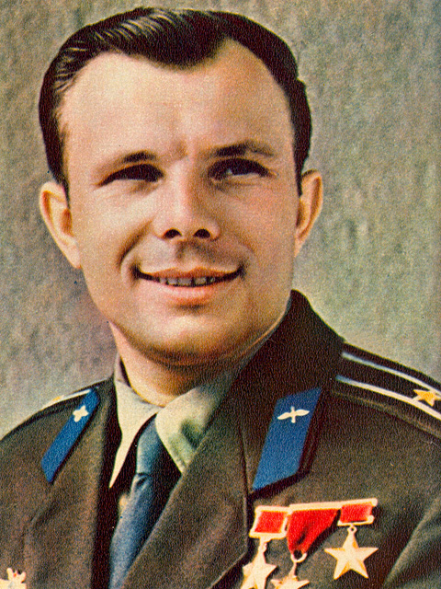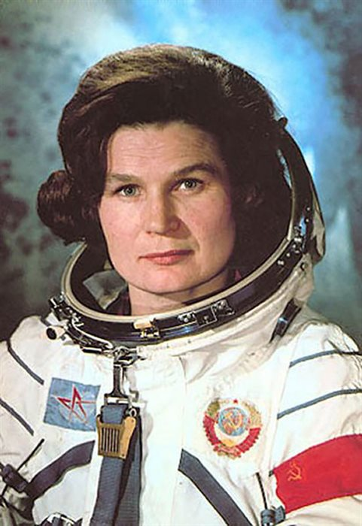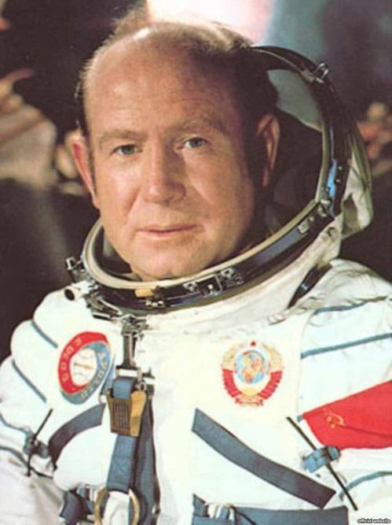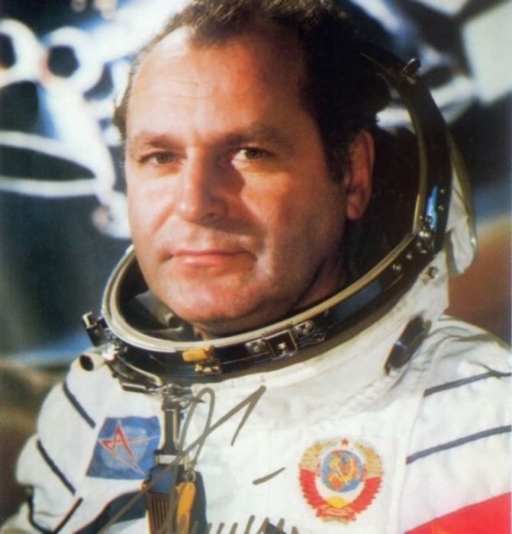Shape2

Герман Степанович Титов

Алексей Архипович Леонов

Валентина Терешкова

Юрий Алексеевич Гагарин

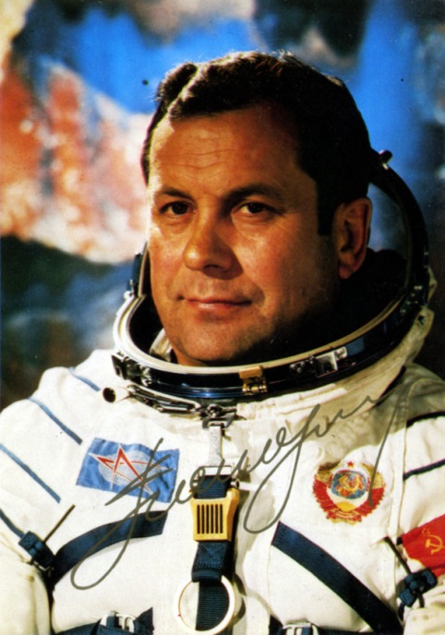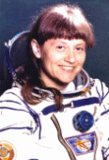

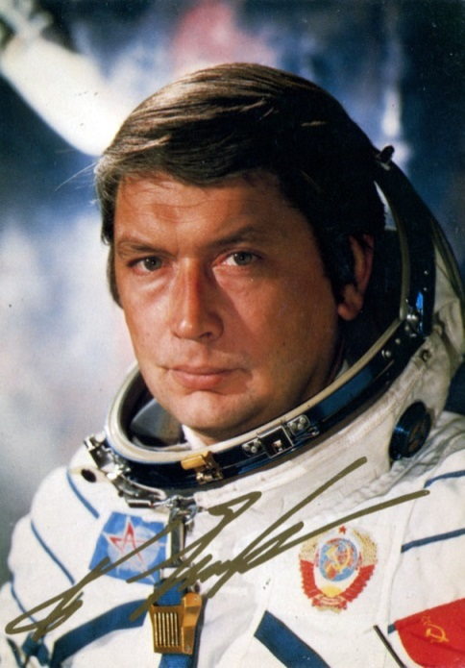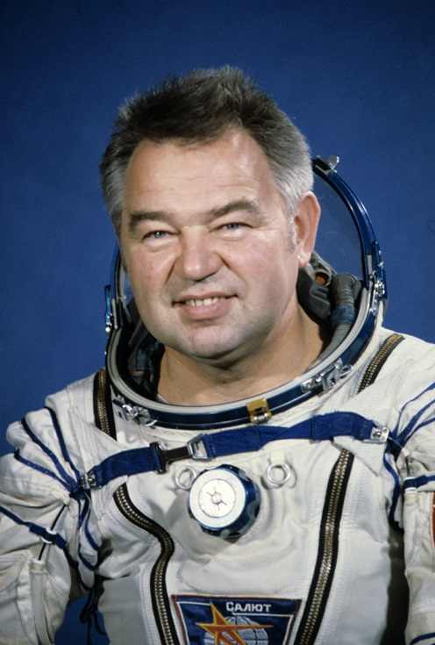

Павел Романович Попович

Светлана Евгеньевна Савицкая

Борис Борисович Егоров

Георгий Михайлович Гречко

Приложение 4

(к станции «Космонавт»)

|  |  |  |
| --- | --- | --- |
| К –  О –  С –  М –  О –  Н –  А –  В –  Т – | К –  О –  С –  М –  О –  Н –  А –  В –  Т – | К –  О –  С –  М –  О –  Н –  А –  В –  Т – |

Приложение 5

(к станции «Кроссворд»)

|  |  |  |  |  |  |  |  |
| --- | --- | --- | --- | --- | --- | --- | --- |
| 1 |  | 3 |  |  |  |  |  |
|  |  |  |  | 5 |  |  |  |
|  |  |  |  |  |  |  |  |
|  |  |  | 4 |  | 6 |  |  |
|  |  |  |  |  |  | 7 |  |
|  | 2 |  |  |  |  |  | М |
|  |  |  |  |  |  |  |  |
|  |  |  |  |  |  |  |  |
|  |  |  |  |  |  |  |  |
|  |  |  |  |  |  |  |  |
|  |  |  |  |  |  |  |  |

1. Небесное тело, видимое ночью, как светящаяся точка.

2. Небесное светило, вокруг которого обращается Земля и другие планеты.

3. Небесное тело, движущееся вокруг Солнца и светящееся его отражённым светом.

4. Какую планету называют красной.

5. Самая маленькая планета.

6. Небесное тело, естественный спутник Земли.

7. В переводе это слово означает «порядок»

|  |  |  |  |  |  |  |  |  |  |  |  |  |  |  |  |  |  |  |  |  |  |  |  |  |  |  |  |  |  |  |  |  |  |  |  |  |  |  |  |  |  |  |  |  |  |  |  |  |  |  |  |  |  |  |  |
| --- | --- | --- | --- | --- | --- | --- | --- | --- | --- | --- | --- | --- | --- | --- | --- | --- | --- | --- | --- | --- | --- | --- | --- | --- | --- | --- | --- | --- | --- | --- | --- | --- | --- | --- | --- | --- | --- | --- | --- | --- | --- | --- | --- | --- | --- | --- | --- | --- | --- | --- | --- | --- | --- | --- | --- |
| Picture 1https://www.prodlenka.org/components/com_mtree/attachments/449/449665/6079602689c77294704338.jpg  МАРШРУТНЫЙ  Лhttps://www.prodlenka.org/components/com_mtree/attachments/449/449665/6079602689c77294704338.jpg ИСТ   |  |  |  | | --- | --- | --- | | Название станций | кабинет | баллы | | Планетарий | 8 |  | | Вселенная | 4 |  | | Портретная | 2 |  | | Космонавт | 5 |  | | Вопросная | 3 |  | | Кроссворд | 9 |  | | Спортивная | спортзал |  | | Мой космический адрес | 6 |  |   https://www.prodlenka.org/components/com_mtree/attachments/449/449665/6079602689ca7183110655.jpghttps://www.prodlenka.org/components/com_mtree/attachments/449/449665/6079602689cd7496331547.jpg | Picture 1https://www.prodlenka.org/components/com_mtree/attachments/449/449665/6079602689c77294704338.jpg  МАРШРУТНЫЙ  Лhttps://www.prodlenka.org/components/com_mtree/attachments/449/449665/6079602689c77294704338.jpg ИСТ   |  |  |  | | --- | --- | --- | | Название станций | кабинет | баллы | | Вселенная | 4 |  | | Портретная | 2 |  | | Космонавт | 5 |  | | Вопросная | 3 |  | | Кроссворд | 9 |  | | Спортивная | спортзал |  | | Мой космический адрес | 6 |  | | Планетарий | 8 |  |   https://www.prodlenka.org/components/com_mtree/attachments/449/449665/6079602689ca7183110655.jpghttps://www.prodlenka.org/components/com_mtree/attachments/449/449665/6079602689cd7496331547.jpg |